温州市体育彩票新增销售网点申请表（2015版）
拟增区域编号  （必填） |  |  |  | 申请人姓名  （必填）
出生日期 | 年 月 |  |  | 学 历
户口所在地 |  |  |  | 身份证号码
工作单位
家庭地址
固定电话 |  |  |  |  | 手机号码（必填）
拟开设网点详细地址（必填）
该经营场地产权（必填） |  |  | □自有 □租赁
申请意向店面照片1（周边环境左边）（必填）  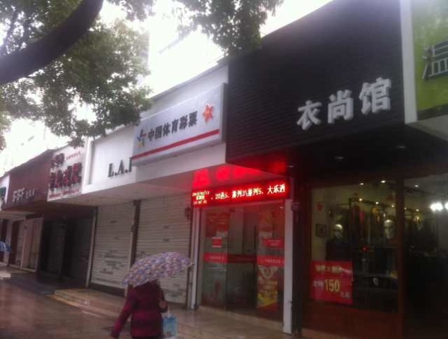  范本 |  | 申请意向店面照片2（正面整体）  （必填）  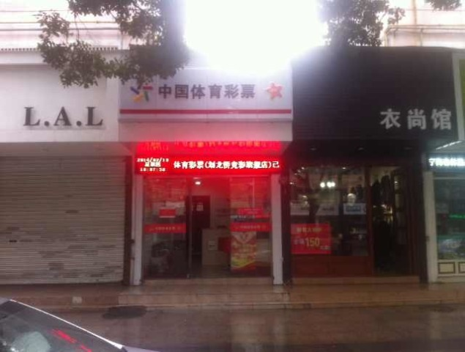  范本 |  |  |  | 申请意向店面照片3（周边环境右边）（必填）  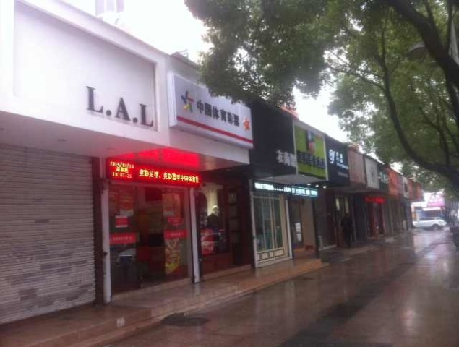  范本
1.该经营场地是否能确保安全、正常供电的220V接地电源？
□有 □无
2.该经营场地可否安装电信ADSL宽带？ □可以 □不可以
填表说明
1、请申请人务必完整，仔细填写该表格（仔细核对拟增区域编号），如填写不完整将视做无效申请；
2、拟开设网点详细地址必须填写街道和详细的门牌号，非店面自有的申请人，切勿租了店面后申请，以免造成不必要的损失；
3、本次征召区域仅限市中心公布部分，不受理其他区域的申请报告；
4、本次征召的最终解释权归本中心所有。

